RNA Aproximador Funções

Guilherme Zymberg R.A.:22.120.079-3

Problema:

3 neuronios 1 camada

10000 iterações max

2500 Iterações sem mudança para parar.

Teste 1:

Melhor simulação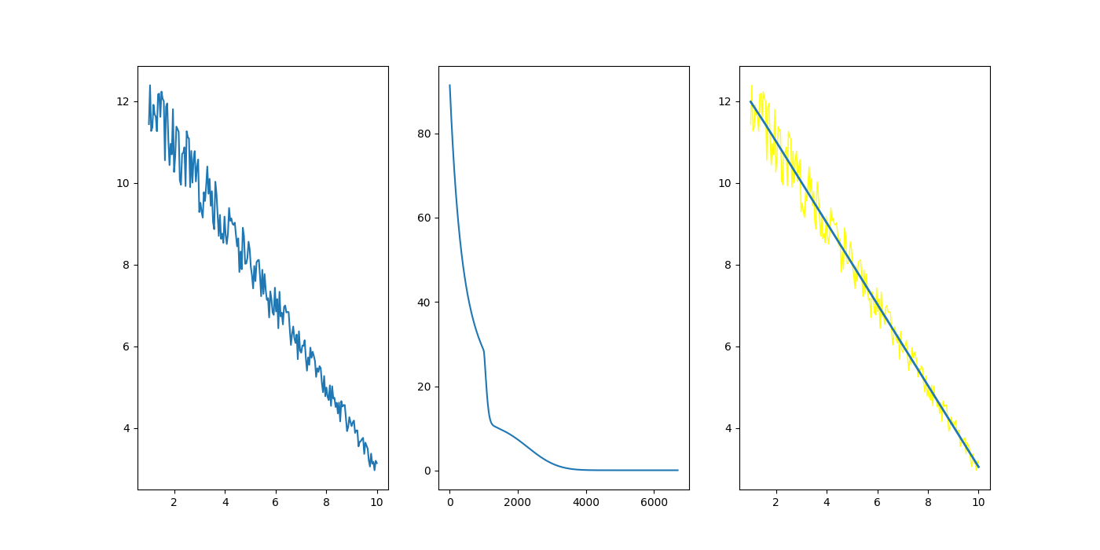

Teste 2: 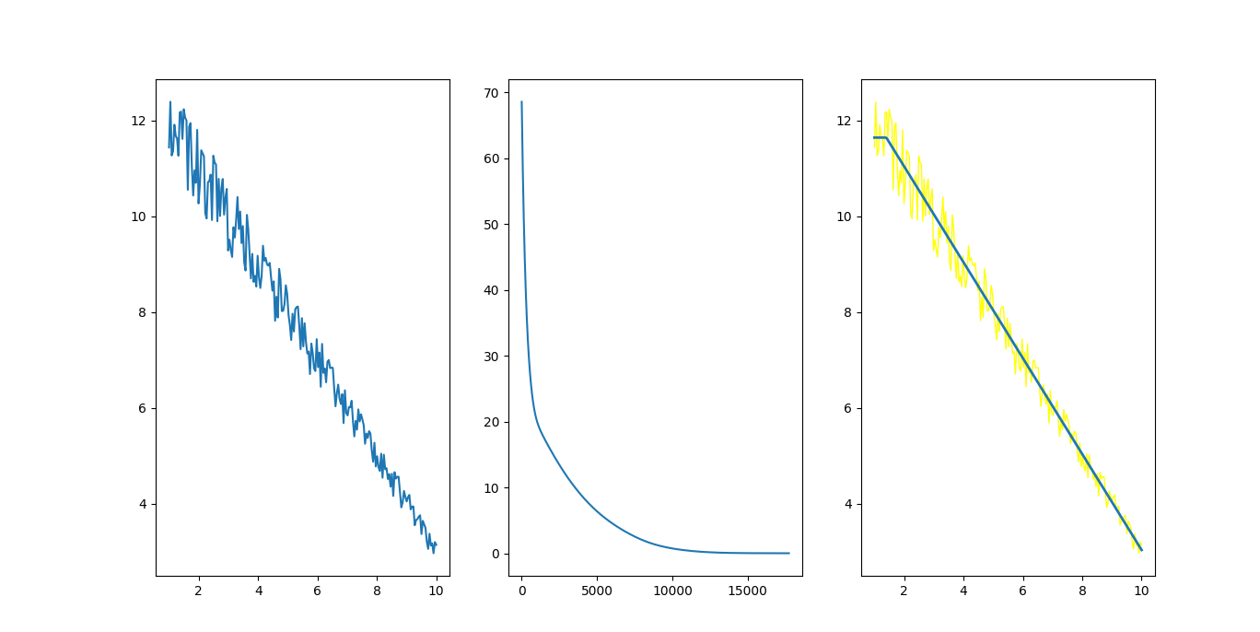

Média de erros: 0.3991638239015044

Desvio Padrão: 1.0684780286057176